ELABORAMOS UN FRISO O EJE CRONOLÓGICO HISTÓRICO
Consiste en situar los hechos históricos sobre una línea en la que se representa el tiempo cronológico.
Sirve para entender mejor la Historia porque permite saber que acontecimientos ocurrieron antes y cuales ocurrieron después.
Procedimiento
1.- Determinar la primera y la última fecha del período que se va a representar.
2.- Dibujar dos líneas rectas paralelas horizontales, de 3 centímetros de distancia entre ellas (si fueran verticales se llamaría eje cronológico)
3.- Dividir las líneas paralelas en tramos iguales con segmentos perpendiculares, teniendo en cuenta una escala.
4.- Escribir los hechos que se quieren representar, haciéndolos coincidir con la fecha en que sucedieron.
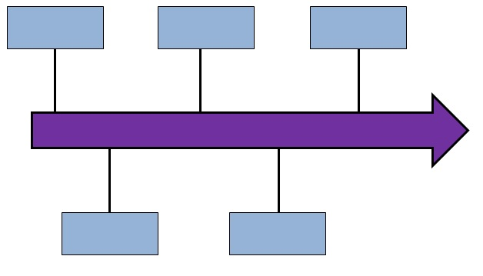
ACTIVIDAD
Empezamos por hacer el friso o eje cronológico de nuestra vida, siguiendo las instrucciones anteriores. Puede ser en un folio para pegar en el cuaderno, o en una cartulina para decorar la habitación.
Previamente necesitamos hacer una relación de los momentos más importantes de nuestra vida (hechos históricos).
Se puede ilustrar con fotos de cada momento, que se colocarán sobre el friso/eje, al lado del momento importante al que se refieren.
FECHA | ACONTECIMIENTOS IMPORTANTES EN MI VIDA
 | 1.
 | 2.
 | 3.
 | 4.
 | 5.
 | 6.

